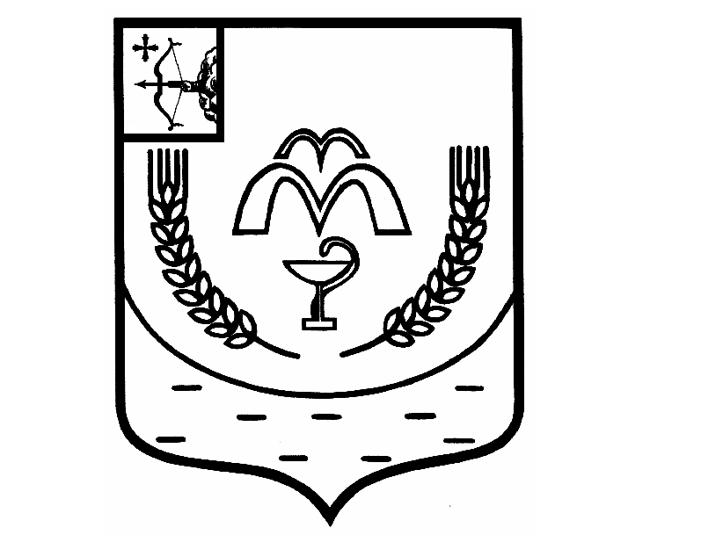

КУМЕНСКАЯ РАЙОННАЯ ДУМА
ШЕСТОГО СОЗЫВА
РЕШЕНИЕ

от 14.03.2023 № 15/99
пгт Кумёны

О принятии имущества в муниципальную собственность

В связи с принятием Закона Кировской области от 29.05.2020 № 365-ЗО «О внесении изменения в статью 3 Закона Кировской области "О внесении изменений в статью 7 Закона Кировской области "О местном самоуправлении в Кировской области", руководствуясь статьей 23 Устава муниципального образования Куменский муниципальный район Кировской области, решением Верхобыстрицкой сельской Думы от 13.12.2022 №2/13 Кумёнская районная Дума РЕШИЛА:
1. Принять в муниципальную собственность муниципального образования Куменский муниципальный район от муниципального образования Верхобыстрицкое сельское поселение Куменского района имущество, необходимое для решения вопросов местного значения муниципального района, согласно приложению № 1.
2. Администрации Куменского района (Шемпелев И.Н.) включить имущество в реестр муниципального имущества муниципального образования Куменский муниципальный район Кировской области со дня подписания актов приема-передачи муниципального имущества, указанного в пункте 1 настоящего решения.
3. Настоящее решение вступает в силу в соответствии с действующим законодательством.

Председатель
Куменской районной Думы А.А. Машковцева

Глава Куменского района И.Н. Шемпелев

Приложение № 1
к решению Кумёнской
районной Думы
от 14.03.2023 № 15/99

Перечень
имущества, принимаемого в собственность муниципального образования Куменский муниципальный район Кировской области, необходимого для решения вопросов местного значения муниципального района от Верхобыстрицкого сельского поселения Куменского района

№  п/п | Наименование объекта | Местонахождение объекта (адрес) | Технические характеристики объекта | Балансовая (оценочная)стоимость объекта (руб.) | Основание нахождения объекта у юридического лица (вид документа, дата, номер)
1.1 | Водопроводные сети, кад. № 43:14:000000:623 | Кировская область, Куменский район, д. Желны | протяженностью 4189 м, 1970 года постройки | 2785148,23 | Собственность 43:14:000000:623-43/044/2022-3 от 07.12.2022
1.2 | Водонапорная башня, кад.№ 43:14:350112:711 | Кировская область, Куменский район, д. Желны | 1976 года постройки | 260298,77 | Собственность 43:14:350112:711-43/044/2022-3 от 07.12.2022
1.3 | Водонапорная башня, кад.№ 43:14:350112:712 | Кировская область, Куменский район, д. Желны | 1977 года постройки | 260298,77 | Собственность 43:14:350112:712-43/044/2022-3 от 07.12.2022
1.4 | Водопроводные сети, кад. № 43:14:000000:621 | Кировская область, Куменский район, д. Гвоздки | протяженностью 1583 м, 1970 года постройки | 1045386,25 | Собственность 43:14:000000:621-43/044/2022-3 от 07.12.2022
1.5 | Водонапорная башня, кад.№ 43:14:340123:276 | Кировская область, Куменский район, д. Гвоздки | 1987 года постройки | 347065,03 | Собственность 43:14:340123:276-43/044/2022-3 от 07.12.2022

